Lav Tarlası Ortamında Güvenli Rota Öğrenimi: Q-Learning ve SARSA'nın Karşılaştırmalı Analizi
Safe Route Learning in a Lava-Field Environment: A Comparative Analysis of Q-Learning and SARSA
Kubilay İnanç
Bilgisayar Mühendisliği Bölümü
Bursa Teknik Üniversitesi, Bursa
*********47@ogr.btu.edu.tr
Pekiştirmeli Öğrenmeye Giriş dersi dönem projesi — Danışman: Dr. İlhan Tunç

Özetçe
Bu çalışmada, pekiştirmeli öğrenme yöntemlerini sınamak için lav şeridiyle bölünmüş özel bir ızgara dünyası (“Lav Tarlası”) ortamı tasarladım ve bunu bir Markov Karar Süreci olarak modelledim. Ajanı, derste işlenen iki tablolu zaman-farkı yöntemiyle, Q-Learning (off-policy) ve SARSA (on-policy), eğittim; keşif-sömürü dengesini epsilon-greedy politikayla kurdum. Yöntemleri ayrıca rastgele politika ve BFS ile bulunan en kısa güvenli yolla karşılaştırdım. Ortam, kısa-riskli yol ile uzun-güvenli yol arasındaki tercihi açığa çıkaracak biçimde kurgulandığından, Q-Learning açgözlü politikada optimal kısa yolu öğrenirken SARSA daha güvenli yolu öğrenir ve eğitim sırasında daha yüksek ödül toplar. Ayrıca eğitimin yaklaşık 20-26 epizodda kararlı hâle geldiğini ve keşif oranının performansa etkisini niceliksel olarak inceledim. Sonuçlar, on-policy ve off-policy öğrenme arasındaki farkın somut bir gösterimini sunar.
Abstract
In this study, I designed a custom grid-world environment (“Lava Field”) divided by a strip of lava and modeled it as a Markov Decision Process. I trained the agent with two tabular temporal-difference methods, Q-Learning (off-policy) and SARSA (on-policy), using an epsilon-greedy policy, and compared them against a random policy and the shortest safe path found by BFS. Because the environment exposes the trade-off between a short-but-risky and a long-but-safe path, Q-Learning learns the optimal short path under greedy evaluation, whereas SARSA learns a safer path and accrues higher reward during training. I also analyze the convergence behaviour and the effect of the exploration rate. The results concretely demonstrate the difference between on-policy and off-policy learning.
1. Giriş
Pekiştirmeli öğrenme (PÖ), bir ajanın çevreyle etkileşerek deneme-yanılma yoluyla ardışık karar vermeyi öğrendiği bir makine öğrenmesi dalıdır. Ajan bir durumda eylem seçer, çevreden ödül ve yeni durum alır; amaç tek bir kararı değil, uzun vadede toplanan toplam ödülü en büyük yapan politikayı öğrenmektir. Bu çalışmada çevrenin modelinin bilinmediği, ajanın yalnızca deneyimden öğrendiği model-tabansız ve tablolu bir senaryo ele alınmıştır; her durum-eylem çifti için bir Q(s,a) değeri bir tabloda tutulur ve deneyimle güncellenir.
Çalışmanın motivasyonu, gerçek problemlerde sık görülen hız-güvenlik ödünleşimidir: hedefe en kısa yol çoğu zaman tehlikeli bir bölgenin kenarından geçer ve keşif sırasındaki bir hata ağır cezayla sonuçlanabilir. Sutton ve Barto’nun klasik “uçurum yürüyüşü” örneğinden esinlenerek, lav şeridiyle bölünmüş özgün bir ortam tasarladım ve bu ödünleşimi Q-Learning ile SARSA üzerinden inceledim.
Bu bildirinin katkıları şunlardır: (i) hız-güvenlik ödünleşimini açığa çıkaran özgün bir ortamın MKS olarak modellenmesi; (ii) ajanın Q-Learning ve SARSA ile eğitilmesi; (iii) yöntemlerin rastgele politika ve BFS ile karşılaştırılması; (iv) eğitim yakınsamasının ve keşif oranının etkisinin niceliksel analizi. Bildirinin geri kalanında sırasıyla problem tanımı, yöntemler, deneysel kurulum, sonuçlar, tartışma ve sonuç bölümleri yer almaktadır.
2. Problem Tanımı
Tasarladığım ortam 6×10’luk bir ızgaradır (Şekil 1). Ajan sol alt köşeden (B) başlar ve sağ alt köşedeki ödül bölgesine (H) ulaşmaya çalışır. Alt satır boyunca bir lav şeridi, ızgaranın içinde ise birkaç tuzak (T) bulunur. Ortam, lavın hemen üstünden giden kısa-riskli yol ile lavdan uzaklaşan uzun-güvenli yol arasındaki tercihi açığa çıkaracak biçimde kurgulanmıştır.
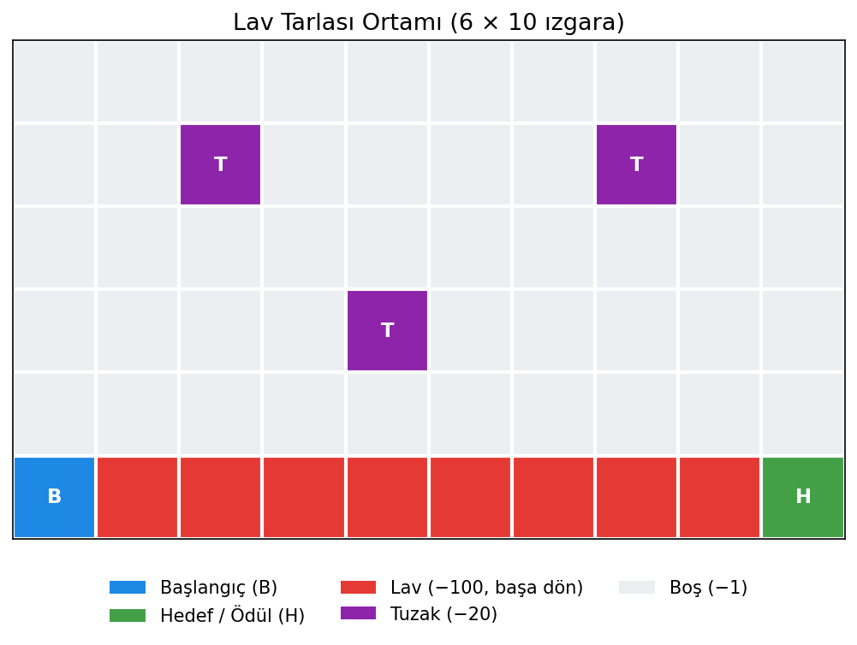
Şekil 1: Lav Tarlası ortamı (B: başlangıç, H: hedef, kırmızı: lav, mor: tuzak).
Ortam, (S, A, P, R, γ) beşlisiyle tanımlanan bir Markov Karar Sürecidir. Durum (S) ızgaradaki konumdur (60 durum) ve Markov özelliğini sağlar: bir sonraki durum yalnızca mevcut duruma ve eyleme bağlıdır. Eylemler (A) yukarı, aşağı, sol ve sağ’dır; ızgara dışına çıkış denemesi ajanı yerinde tutar. Geçiş (P) deterministiktir; tek istisna lavdır, lava basıldığında ajan büyük ceza alır ve başlangıca döner.
Ödül fonksiyonu Tablo 1’de verilmiştir. Negatif adım ödülü ajanı kısa yola, büyük lav cezası ise güvenliğe teşvik eder; bu iki kuvvet, yöntemler arasındaki davranış farkını ortaya çıkarır. İndirim faktörü γ = 0,95 seçilmiştir.
Tablo 1: Ortamın ödül fonksiyonu.
Olay | Ödül
Normal adım | −1
Tuzak | −20
Lav (+ başa dönüş) | −100
Hedef (terminal) | +100
3. Kullanılan Yöntemler
3.1. Q-Learning (off-policy)
Q-Learning, durum-eylem değerini şu kuralla günceller:
Q(s,a) ← Q(s,a) + α [ r + γ · max Q(s′,a′) − Q(s,a) ] (1)
Burada α öğrenme oranı, γ indirim faktörü, “max” ise bir sonraki durumda ulaşılabilecek en büyük Q değeridir. Q-Learning, sonraki adımda gerçekte ne yapıldığına değil en iyi yapılabilecek eyleme baktığından off-policy’dir ve optimal politikaya yönelir.
3.2. SARSA (on-policy)
SARSA, gerçekte izlenen (s, a, r, s′, a′) beşlisini kullanır:
Q(s,a) ← Q(s,a) + α [ r + γ · Q(s′,a′) − Q(s,a) ] (2)
SARSA, bir sonraki durumda politikanın gerçekten seçtiği eylemi kullandığından on-policy’dir. Keşif sırasında yaşanan riskleri de hesaba kattığı için daha temkinli ve güvenli politikalar öğrenme eğilimindedir.
3.3. Keşif-sömürü ve karşılaştırma çizgileri
Keşif-sömürü dengesi epsilon-greedy ile sağlanmıştır: olasılık (1−ε) ile en iyi eylem, ε ile rastgele eylem seçilir. Alt referans olarak her adımda rastgele eylem seçen bir politika, üst referans olarak ise ortamın modeli bilindiğinde BFS ile bulunan en kısa güvenli yol kullanılmıştır. Bu iki çizgi, öğrenmenin kattığı değeri ve elde edilen çözümün optimale yakınlığını ölçmeye yarar.
4. Deneysel Kurulum
Tüm kod Python (NumPy, Matplotlib) ile yazılmış olup ortam ve ajanlar tarafımca geliştirilmiştir. Kullanılan hiperparametreler Tablo 2’de listelenmiştir. Sonuçların rastgeleliğe bağlı oynamasını azaltmak için her yöntem 25 bağımsız tohumla eğitilip ortalaması alınmıştır. Değerlendirmede çevrimiçi (eğitim) ödülü, açgözlü (ε = 0) ödül ve epizod başına adım sayısı ölçülmüştür.
Tablo 2: Eğitim hiperparametreleri.
Parametre | Değer
Öğrenme oranı (α) | 0,5
İndirim faktörü (γ) | 0,95
Keşif oranı (ε) | 0,1
Epizod sayısı | 500
Tohum sayısı | 25
5. Sonuçlar
5.1. Öğrenme eğrileri
Şekil 2, epizod başına toplam ödülün eğitim boyunca değişimini gösterir. Her iki yöntem de ilk birkaç on epizodda hızla yakınsar; çevrimiçi ödülde SARSA, Q-Learning’in üzerindedir. Bunun nedeni, Q-Learning’in açgözlü politikasının lav kenarından geçmesi ve ε-keşif sırasında zaman zaman lava düşerek −100 ceza almasıdır.
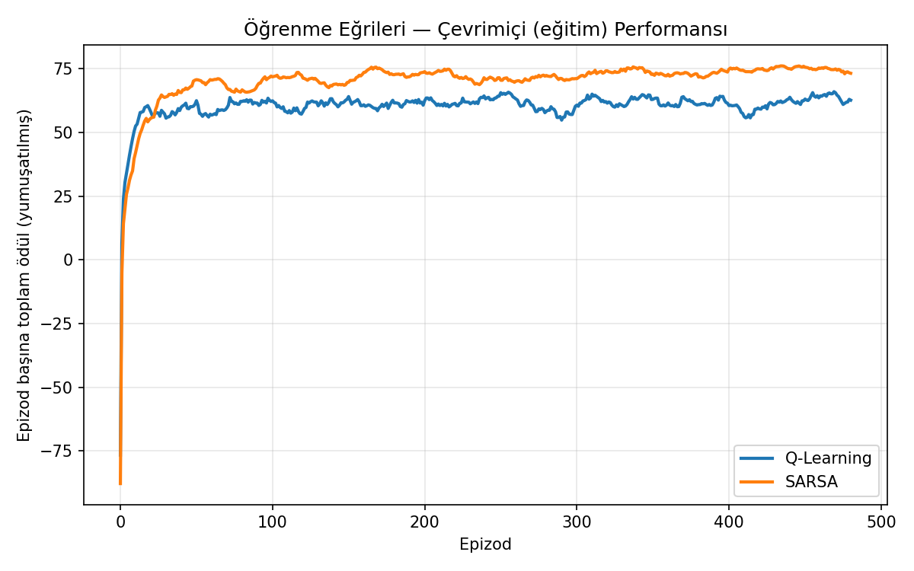
Şekil 2: Öğrenme eğrileri (25 tohum ortalaması).
5.2. Öğrenilen politikalar ve rotalar
Eğitilen ajanların açgözlü politikaları Şekil 3’te karşılaştırılmıştır. Q-Learning, lavın hemen üstünden giden 11 adımlık en kısa (riskli) yolu öğrenmiştir; bu yol, modelin bilindiği durumda BFS’in bulduğu optimal yolla birebir aynıdır. SARSA ise lavdan uzaklaşan 15 adımlık güvenli yolu öğrenmiştir.

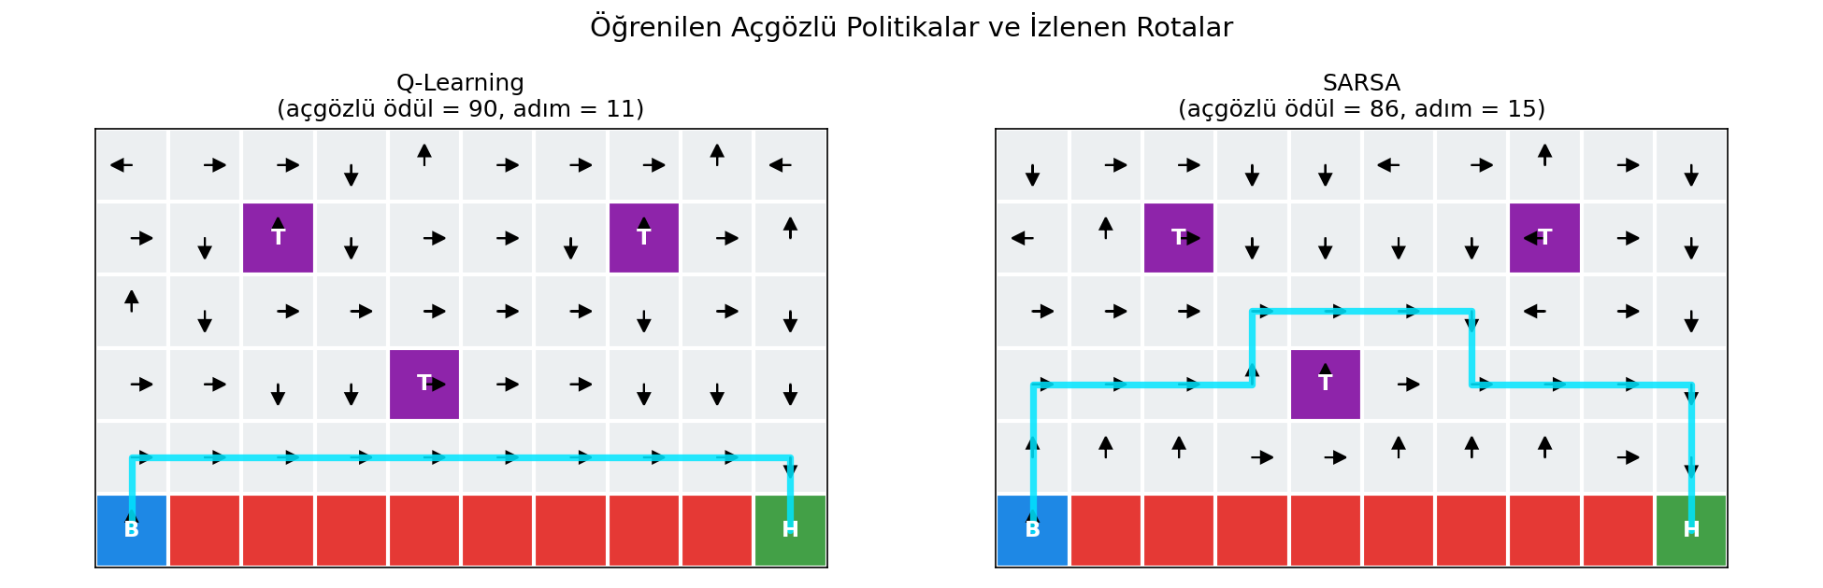
Şekil 3: Öğrenilen açgözlü politikalar ve rotalar. Sol: Q-Learning (riskli, kısa). Sağ: SARSA (güvenli, uzun).

Bu ayrışma, on-policy/off-policy farkının görsel bir kanıtıdır: aynı ortamda, aynı parametrelerle eğitilen iki ajan farklı politikalar benimser. Q-Learning hızı, SARSA güvenliği önceler.
5.3. Eğitim aşaması ve yakınsama
Modelin nasıl öğrendiğini görmek için açgözlü politikayı eğitim boyunca her epizodda değerlendirdim. Şekil 4, Q-Learning’in öğrendiği rotanın farklı aşamalardaki hâlini gösterir: eğitimsiz ajan hedefe hiç ulaşamaz (ödül ≈ −200), birkaç epizod sonra hâlâ doğru rotayı bulamaz, ancak yaklaşık 40. epizoddan itibaren optimal rotayı bulup korur.

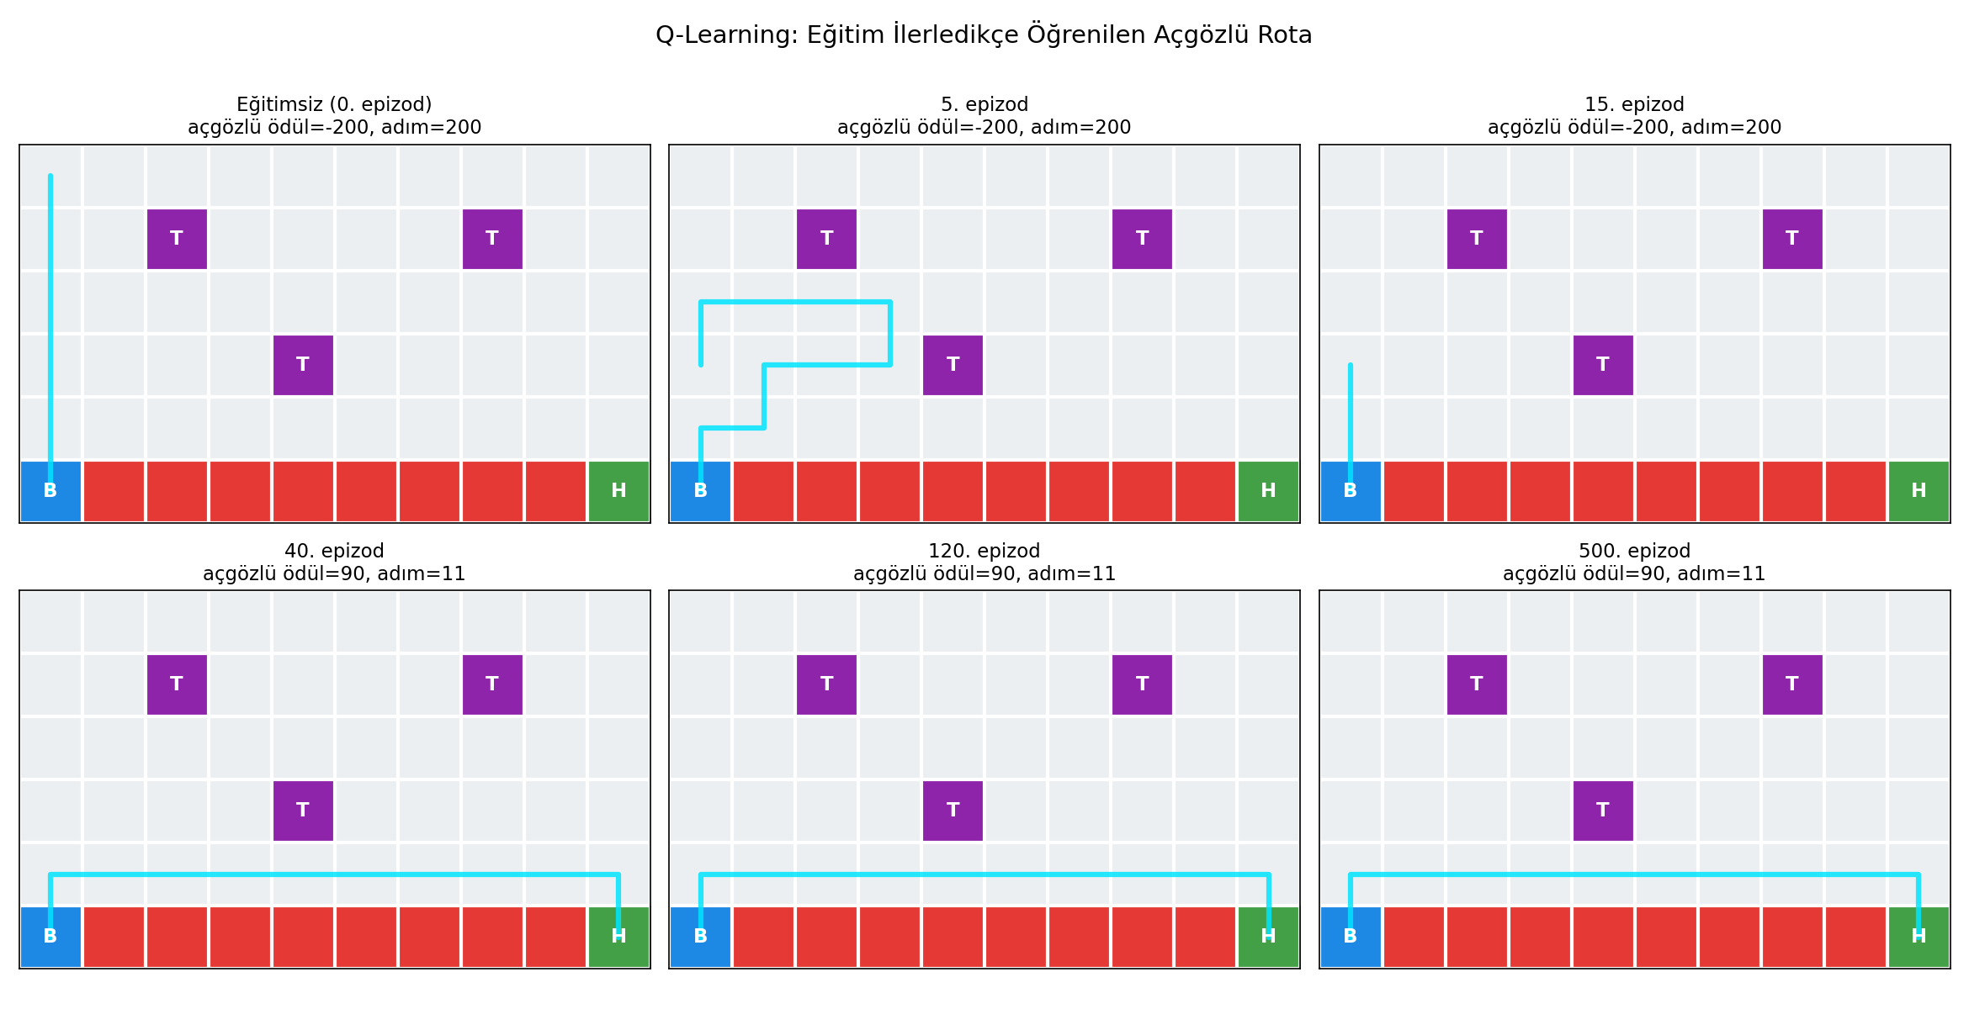
Şekil 4: Q-Learning’in açgözlü rotasının eğitim boyunca gelişimi (eğitimsiz → 500. epizod).

Yirmi tohumun ortancası alındığında, Q-Learning yaklaşık 20. epizodda optimal sonuca, SARSA ise yaklaşık 26. epizodda güvenli sonuca ulaşıp kararlı hâle gelir. Q-Learning’in açgözlü politikası daha hızlı ve kararlı yakınsar; bu, off-policy yöntemin optimal politikayı doğrudan hedeflemesinin bir sonucudur.
5.4. Keşif oranının (ε) etkisi
Keşif oranı ε’nin etkisini bir duyarlılık analiziyle inceledim (Şekil 5). ε büyüdükçe ajan daha sık rastgele hareket eder, lav kenarında daha çok düşer; bu nedenle çevrimiçi ödül hızla düşer ve epizod başına adım sayısı artar. Örneğin Q-Learning’in çevrimiçi ödülü ε = 0,01’de +87 iken ε = 0,30’da −47’ye iner; adım sayısı 11,5’ten 24,8’e çıkar. Buna karşılık öğrenilen açgözlü politika ε’den büyük ölçüde bağımsız olarak optimal kalır.

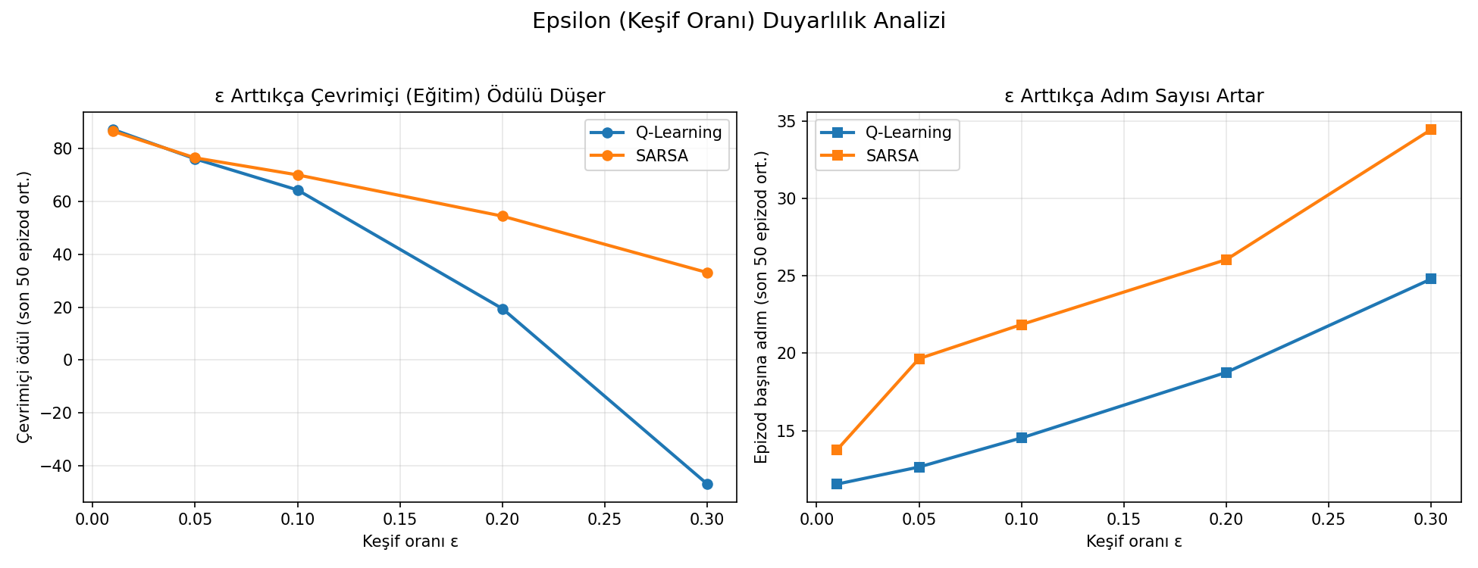
Şekil 5: ε keşif oranının çevrimiçi ödüle (sol) ve adım sayısına (sağ) etkisi.

Dikkat çekici olarak, yüksek ε değerlerinde SARSA, Q-Learning’den belirgin biçimde daha az bozulur (ε = 0,30’da çevrimiçi ödül SARSA için +33, Q-Learning için −47); çünkü SARSA keşif riskini hesaba katıp güvenli rotayı izler. Bir epizoddaki adım sayısının; epizodun hedefte veya adım sınırında bitmesine, lava düşüşlerinin yolu uzatmasına, ε-keşfin yarattığı sapmalara ve öğrenilen rotanın uzunluğuna bağlı olduğunu da gözlemledim.
5.5. Nicel özet
Tüm yöntemlerin nicel sonuçları Tablo 3’te özetlenmiştir. Açgözlü değerlendirmede Q-Learning en yüksek ödülü ve en kısa yolu (BFS ile aynı) elde ederken, çevrimiçi performansta SARSA öne geçer. Üç RL ölçütü de rastgele politikadan (≈ −3734) çok daha iyidir.
Tablo 3: Yöntemlerin nicel karşılaştırması.
Yöntem | Açgözlü (adım) | Çevrimiçi
Q-Learning | 90 (11) | 64,0
SARSA | 86 (15) | 74,2
Rastgele | ≈ −3734 | —
BFS | 90 (11) | —
6. Tartışma
Sonuçlar, on-policy ve off-policy öğrenme arasındaki farkın yalnızca kuramsal olmadığını, somut bir davranış farkına yol açtığını gösterir. Optimalliğin kritik olduğu ve keşif sırasında hata yapmanın bir sakıncasının bulunmadığı (örneğin bir benzetim) durumlarda Q-Learning uygundur. Buna karşılık eğitim sırasındaki hataların gerçek bir maliyeti olduğu durumlarda — örneğin fiziksel bir robot — SARSA’nın öğrendiği güvenli politika tercih edilir. Ayrıca Q-Learning’in modeli hiç bilmeden, yalnızca deneyimle BFS’in optimal yolunu keşfetmesi, model-tabansız PÖ’nün gücünü ortaya koyar.
Eğitim açısından bu çalışma, soyut bir kuramsal farkı (on-policy/off-policy) görsel ve ölçülebilir bir sonuca dönüştürmesi bakımından öğreticidir. Aynı ortamda, aynı hiperparametrelerle eğitilen iki ajandan birinin riskli kısa yolu, diğerinin güvenli uzun yolu benimsemesi, yöntem seçiminin probleme bağlı olduğunu açıkça gösterir. Ödül yapısının (özellikle lavın −100 cezasının) bu ayrışmadaki belirleyici rolü de gözlemlenmiştir.
Çalışmanın bazı sınırlılıkları vardır: ortam deterministiktir ve görece küçüktür; tablolu yöntem bu boyutta yeterli olsa da durum sayısı büyüdüğünde ölçeklenmez; keşif oranı sabit tutulmuştur.
7. Sonuçlar ve Gelecek Çalışmalar
Kendi tasarladığım Lav Tarlası ortamında Q-Learning ve SARSA’yı uygulayıp karşılaştırdım. Q-Learning açgözlü politikada optimal (kısa) yolu, SARSA ise güvenli (uzun) yolu öğrenmiş; böylece on-policy ile off-policy öğrenme arasındaki fark somut biçimde gösterilmiştir. Eğitimin yaklaşık 20-26 epizodda kararlı hâle geldiğini ve keşif oranının çevrimiçi performansı belirgin biçimde etkilediğini gözlemledim. Gelecek çalışmalarda stokastik geçişler, ε’yi zamanla azaltan keşif çizelgeleri ve fonksiyon yaklaşımı / derin Q-ağı yöntemleri incelenebilir.
Kaynakça
[1] R. S. Sutton ve A. G. Barto, Reinforcement Learning: An Introduction, 2. baskı, MIT Press, 2018.
[2] C. J. C. H. Watkins ve P. Dayan, “Q-learning,” Machine Learning, Cilt 8, No 3-4, s. 279-292, 1992.
[3] G. A. Rummery ve M. Niranjan, “On-line Q-learning using connectionist systems,” Teknik Rapor CUED/F-INFENG/TR 166, Cambridge Üniversitesi, 1994.
[4] İ. Tunç, “Pekiştirmeli Öğrenmeye Giriş — Ders Notları (Hafta 3-5),” Bursa Teknik Üniversitesi, 2026.

